电影票订购系统的设计与实现

摘 要
随着科学技术的迅速发展，人们的生活节奏大大加快，很多人都想用最短的时间、最少的精力办好事。在日常生活中，尤其是在购物这个环节中，网上电影购票越来越普及，越来越多的人选择网上电影购票，节省时间的同时，也可以节省精力，最重要的是，网上电影购票，可以花更少的钱买到更加称心如意的东西，所以很多人选择了网上购物，网上电影购票。一个合理的、友好的网上电影购票系统是每个商家以及顾客都需要的。因为网上电影购票方便快捷，所以一个好的电影购票系统是非常有必要的。随着电影行业的发展，一个好的网上购票电影购票服务平台，更加方便了人们的生活。但是在电影购票过程中，电影票物资、以及商家、顾客的信息管理是极为繁琐而且重要的，商家管理安全有效的管理好每一位会员的信息、不让信息泄露出去是至关重要，所以，在电影购票平台中，设计好管理这一部分，势在必行。电影票订购电影购票平台，不仅仅解决了日常电影票电影购票中，电影票登记管理麻烦、信息保留不全等问题，同时也能节省一大批财力人力物力，所以，开发设计一款电影购票平台，能让商家顾客更加有效的电影购票。本文以“电影票订购系统”为题，初步完成了让很多商家头疼的电影票管理电影购票等功能。从整个项目分析、项目设计、数据库设计和整个项目实现的完整的过程，同时也对B/S结构做一个简单的介绍。
在系统设计中主要研究了个性化页面的背景及MySQL+tomcat+JSP系统的一般原理。阐述整个个性化页面生成系统的系统结构及工作原理，分析了系统实现中的特殊性、难点和重点。设计实现信息发布、查看电影票、电影购票电影票、查看订单等页面 。分析并解决实现中的若干技术问题,建立完整的电影购票，进行测试并分析结果。

目 录

摘 要 1
第1章 绪论 1
1.1 研究背景 1
1.2 研究意义 1
1.3 研究思路 2
第2章 开发环境和关键技术 4
2.1 关键技术 4
2.1.1 Myeclipse 4
2.1.2Tomcat配置 5
2.1.3MySQL 5
2.1.4 JDK配置 6
第3章 需求分析 8
3.1 可行性分析 8
3.1.1 技术可行性 8
3.1.2 经济可行性 8
3.1.3 管理可行性 9
第4章 系统功能模块设计需求分析 9
4.1 管理员模块需求 9
4.2 商家模块需求 9
4.3 用户模块需求 9
第五章 数据库设计 10
5.1 数据表设计 10
5.2 E-R图 11
第六章 详细设计 12
6.1 系统功能图 12
6.2详细功能图 13
第七章 系统出错处理 18
7.1出错信息 18
7.2补救措施 19
结论 20

第1章 绪论

1.1 研究背景
随着互联网络的快速发展,计算机技术迅速渗入到各行各业，为很多很多的用户提供了更加周到更加便捷的服务。当今世界，越来越多的行业都会采用专业的系统去给大家提供方便，其范围包括了教育科研、文化事业、金融、商业、新闻出版、娱乐、体育等各种各样的领域。由于用户群体他特别庞大，用户要求不断提高以及信息技术的迅速，特别是数据库技术的广泛应用，既然通过传统的对信息管理手段已经越来越不能满足人们的管理需求，那么设计开发一款专门用于电影票订购平台是必然的趋势，不断的转换为通过互联网络来实现对电影票的处理。其优势在于：
1、电影票预订系统可以代替人工快速高效的完成很多工作；
2、计算机可以节省很多的资源；
3、使用电影票预订系统可以大大提高人们的工作效率；
4、使用电影票预订系统，可以使用户敏感信息更加安全。
电影票预订系统，采用b/s模式，客户无须安装第三方软件，就能电影票信息、管理客户，甚至可以利用手机上网，使操作更加简便。 避免现实生活，因为寻找相关信息的费力，优化服务。

1.2 研究意义
传统电影购票的重点放在如何和供应商进行商业电影购票的活动上，特点是比较重视电影购票过程的供应商的价格比较，通过供应商的多头竞争，从中选择价格最低的作为合作者。传统的电影购票模式的主要缺点表现在如下几个方面。
1. 传统电影购票过程是典型的非信息对称博奕过程，选择供应商在传统的电影购票活动中是一个首要的任务。在电影购票过程中，电影购票一方为了能够从多个竞争性的供应商中选择一个最佳的供应商，往往会保留私有信息， 而供应商也在和其他的供应商竞争中隐瞒自己的信息。这样，电影购票、供应双方都不进行有效的信息沟通，这就是非信息对称的博奕过程。
2.验收检查是电影购票部门的一个重要的事后把关工作，质量控制难度大 电影购票一方很难参与供应商的生产组织过程和有关质量控制活动，相互的工作是不透明的。因此需要通过各种有关标准如国际标准、国家标准等，进行检查验收。缺乏合作的质量 控制会导致电影购票部门对电影购票物品质量控制的难度增加。
3.供需关系是临时的或短期的合作关系，而且竞争多于合作由于缺乏合作与协调，电影购票过程中各种抱怨和扯皮的事情比较多，很多时间消耗在解决日常问题上，没有更多的时间用来做长期预测与计划工作，供应与需求之间这种缺乏合作的气氛增加了许多运作中的不确定性。
4.响应用户需求能力迟钝由于供应与电影购票双方在信息的沟通方面缺乏及时的信息反馈，在市场需求发生变化的情况下，电影购票一方也不能改变供应一方已有的订货合同， 因此电影购票一方在需求减少时库存增加，需求增加时，出现供不应求。重新订货需要增加谈判过程，因此供需之间对用户需求的响应 没有同步进行，缺乏应付需求变化的能力。
正确的电影购票能够使供应链系统能够实现无缝连接，并提高同一供应链上超市的同步化运作效率。

1.3 研究思路
研究本课题我主要采用JSP与mysql相结合来实现的电影票订购系统，前期主要进行搜索资料以及对电影票订购系统的了解，对JSP与数据库软件的熟悉等。后期，进行本课题的设计与开发。本系统整个界面的实现是采用JSP语言对数据库进行编辑实现的，实现本设计主要包含了7张数据表，主要使用了其中的4张数据表采用mysql数据库实现对数据表的编程，整个界面的查找可以通过数据库的搜索来实现，在整个设计过程中主要以客户的需求为基础，设计过程中记录网站实现的过程及遇到的问题和解决的方法，电影票订购系统的设计完成之后，进行了运行和调试，并对其做了相关及记录。
本系统采用JSP作为开发语言和mysql数据库。本系统的重点在于，电影票订购系统的展示，怎么做到能够全面而且真实的信息是一个问题。本次课题的难点在于对mysql数据库的应用以及各个表的创建与管理，通过研究与学习，解决在课题中遇到的困难。

第2章 开发环境和关键技术

2.1 关键技术

2.1.1 Myeclipse
MyEclipse，是一个十分优秀的用于开发Java, J2EE的Eclipse插件集合，MyEclipse的功能非常强大，支持也十分广泛，尤其是对各种开元产品的支持十分不错。MyEclipse超市级工作平台（MyEclipse Enterprise Workbench ，简称MyEclipse）是对Eclipse IDE的扩展，利用它我们可以在数据库和JavaEE的开发、发布，以及应用程序服务器的整合方面极大的提高工作效率。它是功能丰富的JavaEE集成开发环境，包括了完备的编码、调试、测试和发布功能，完整支持JSP, Struts, JSP, CSS, Javascript, SQL, Hibernate。
MyEclipse，是一个十分优秀的用于开发Java, J2EE的Eclipse插件集合，MyEclipse的功能非常强大，支持也十分广泛，尤其是对各种开元产品的支持十分不错。MyEclipse超市级工作平台（MyEclipse Enterprise Workbench ，简称MyEclipse）是对Eclipse IDE的扩展，利用它我们可以在数据库和JavaEE的开发、发布，以及应用程序服务器的整合方面极大的提高工作效率。它是功能丰富的JavaEE集成开发环境，包括了完备的编码、调试、测试和发布功能，完整支持JSP, Struts, JSP, CSS, Javascript, SQL, Hibernate。

2.1.2Tomcat配置
Tomcat是一个小型的轻量级应用服务器，在中小型系统和并发访问用户不是很多的场合下被普遍使用，是开发和调试JSP 程序的首选。可以这样认为，当在一台机器上配置好Apahce服务器，可利用它响应对JSP页面的访问请求。实际上Tomcat 部分是Apache 服务器的扩展，但它是独立运行的，所以当运行tomcat 时，它实际上作为一个与Apache 独立的进程单独运行的。

2.1.3MySQL
MySQL是非结构化语言，用户可以在高层数据数据结构上工作，并且其语言简单，学习起来比较容易，其结构也简单，功能强大，存储信息量大，mysql是一种主要应用于数据的查询和编程，现在普遍存在的关系数据库有很多，而mysql数据库在其中得到了普遍的应用。使用mysql数据库在编程过程中带来了极大的方便，可以对数据进行广泛地查询，mysql数据库的应用并不需要用户了解其存储的方式，更不用掌握数据存放的方法，所以，mysql数据库是完全不同于其他数据的结构，并且不同数据库系统也可以使用相同的数据库进行输入和管理的接口，它的操纵对象是记录相应集合，mysql 数据库的灵活性较强，功能也较强大，大多数情况下，在其他程序中实现某功能需要编写一大堆代码，而在SQL 数据库中只需要一小段代码就可以实现功能，所以，mysql数据库的语言较简洁，数据库文件的扩展名是mysql。
数据库，就是数据存储的储藏室，只不过数据是存储在计算机上的，而不是现实中的储藏室，数据的存放是按固定格式，而不是无序的，则定义就是 ：长期有固定格式，可以共享的存储在计算机存储器上。数据库管理主要包括数据表的建立，数据存储、修改和增加数据，为了使数据库系统能够正常运行，相关人员进行的管理工作。
数据表的建立，可以对数据表中的数据进行调整，数据的重新组合及重新构造，保证数据的安全性。
介于数据库的功能强大等特点，本系统的开发主要应用了mysql进行对数据的管理。

2.2.4 JDK配置
JDK是Java Develop Kit的缩写，它是早期Java的开发包名称，一直延用至今。1998年JDK发表1.2版本的时候，Sun公司使用了新名称Java 2 Platform来称呼Java，译成中文就是“Java平台”，修改后的JDK称为J2SDK即Java 2(Platform)Software Developing Kill。并分为标准版、教师版、微型版，它们有不同的用途。
从SUN公司的Internet站点下载最新版本的JDK，可以从Sun公司的主页上免费下载，它的下载网址为：http://java.sun.com。
双击下载的JDK安装程序，进入安装界面，单击“下一步”按钮，更改安装目录，这里更改为d:\java；连续单击“Next”(下一步)按钮，直至安装结束。
下面是对JDK的环境配置说明（因为现在用Windows xp版本的用户居多,所以以下的环境变量设置都是针对于Windows xp环境）。
在WIN7/8/10，桌面上选择“我的电脑”（右键）→属性→高级→环境变量，单击系统变量中的“新建”按钮，分别添加如下的系统变量。
变量名：JAVA_HOME；变量值：D:\JAVA。
变量名：CLASS_PATH；变量值：
.;%JAVA_HOME%\lib;%JAVA_HOME%\lib\tools.jar（加.表示当前路径，所以这里的.;是不能少的）。
变量名：PATH；变量值：%JAVA_HOME%\bin;%JAVA_HOME%\jre\bin。
配置完成之后，WIN+R打开命令窗口，输入CMD，在DOS界面下输入JAVA –version，查看环境变量配置是否正确。

第3章 需求分析

3.1 可行性分析

3.1.1 技术可行性
因为计算机硬件的发展已经越来越快，现在PC机的性能已经可以胜任普通网站的web服务器。购买一台高性能PC机作为企业的网站对于这个营销商来说并不是问题。JSP是Java在Internet/Internet Web上的重要应用技术，可以和各种Java技术完好的结合在一起，从而实现非常复杂的应用，因此得到了广泛的支持和承认，成为一种非常流行的网站开发技术。利用JSP技术可以建立先进、安全和跨平台的动态网站。鉴于JSP 技术的成熟与广泛的使用，加以指导老师的帮助可以得到很多的技术支持。由于在学习数据库时一直以MySQL作为实例，所以拟采用MySQL作为后台数据库。
本设计基于JAVA的MyEclipse程序开发技术，采用B/S结构，系统的开发选用了当前比较流行的网络编程技术——JSP作为主要实现手段（从系统的安全性和代码的可重用性方面考虑，配合使用了JAVA Servlet、JSP、JSP等），同时采用MySQL数据库作为电子商务网站的后台数据存储。MyEclipse是一个开放源代码的、基于Java的可扩展开发平台，能够开发JAVA，所以可以用来设计系统程序，而MySQL数据库功能强大，内容广泛，且能够与MyEclipse通过程序源代码连接起来，故可以作为系统的主要数据库。所以，从技术角度考虑，开发电影票订购系统是完全可行的。

3.1.2 经济可行性
网站成本依网站从建设至运行可将其划分为网站建设成本与运行维护成本两大类。网站建设成本又分为设备费、通信费、信息费、软件开发成本和其他成本等。网站建设的前期投入主要在网站建设成本中，运行维护成本则指网站建成投人使用后，为保障其正常运行需向网络管理机构支付的运行费用以及网站的技术维护和管理等费用。网站建设的前期投入一般企业还是可以接受，再考虑到网站开发成功之后带来的网站收入，开发一个网上电影购票系统是可行的。电影票订购系统，可以减少人力、物力，减少了中间环节，降低了成本；突破了时间和空间的限制，使得电影购票活动可以在任何时间、任何地点进行，提高了效率；网站的社会效益，又可能得到受益方给予的回报。所以，从经济角度考虑，开发电影票订购系统是完全可行的。

3.1.3 管理可行性
由于网站的操作是基于B/S浏览器的页面操作，简单明了，用户无需学习，一般都能够很容易的知道如何操作。而管理员也无需具备专业知识，只需要对一些数据进行输入以及平时的日常维护就够了。

第4章 系统功能模块设计需求分析

4.1 管理员模块需求
管理员模块需求：
查看电影票、管理电影票、管理商家跟普通客户等（对以上信息进行修改删除）；

4.2 商家模块需求
商家模块需求：
修改管理自己的信息、发布电影票、查看自己电影票所售的订单、统计电影票的库存、销量等（对以上信息进行修改删除）；

4.3 用户模块需求
用户模块需求：查询修改自己的信息、查看所有的活动、并且可以查看自己参与的活动（对以上信息进行修改删除）；

第五章 数据库设计

5.1 数据表设计

（1）用户表
表字段 | 中文说明 | 类型
id | 商家ID | int
username | 商家姓名 | String
password | 密码 | String
Email | 邮箱 | String
tel | 电话 | Int
Role | 角色 | String
表5-1 用户数据表
（2）角色信息表
表字段 | 中文说明 | 类型
ID | 编号 | Float
Role_id | 角色编号 | String
User_Id | 用户编号 | String
表5-2 角色信息表
（3）订票表
表字段 | 中文说明 | 类型
ID | 编号 | int
Seat | 座位号 | String
Arrange_id | 影厅编号 | String
User_Id | 用户编号 | Datetime
表5-3 订票表
（4）电影信息表
表字段 | 中文说明 | 类型
id | 电影编号 | int
Actor | 主演 | String
Director | 导演 | String
Score | 评分 | Int
Plot | 简介 | String
表5-4 电影信息表

5.2 E-R图
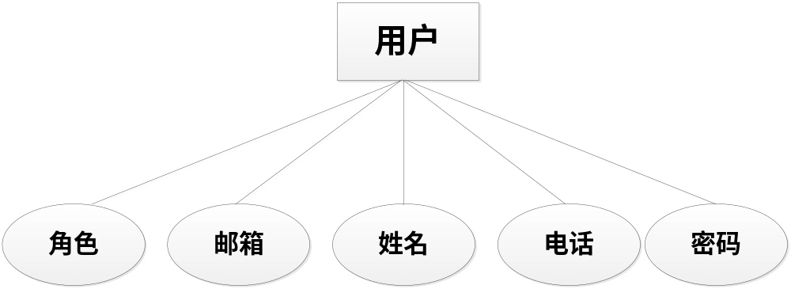
图5-1 用户E-R图
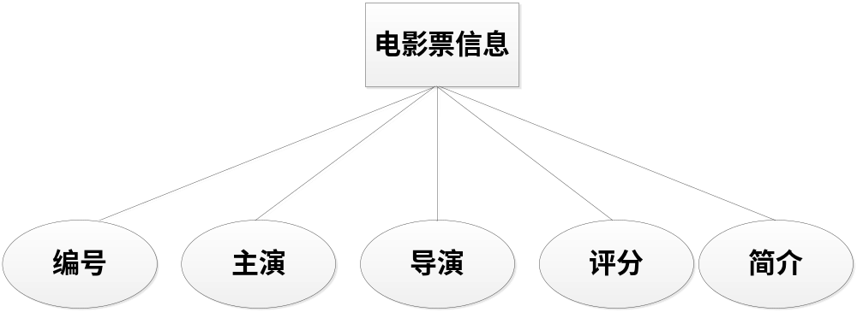

图5-2电影票信息E-R图
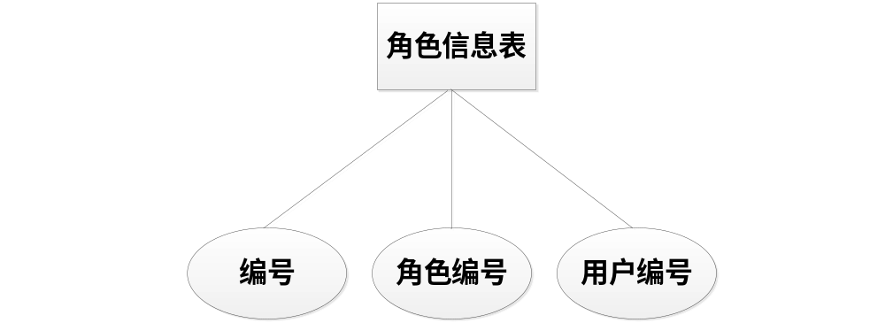

图5-3 角色E-R图

第六章 详细设计

6.1 系统功能图
1、管理员功能图
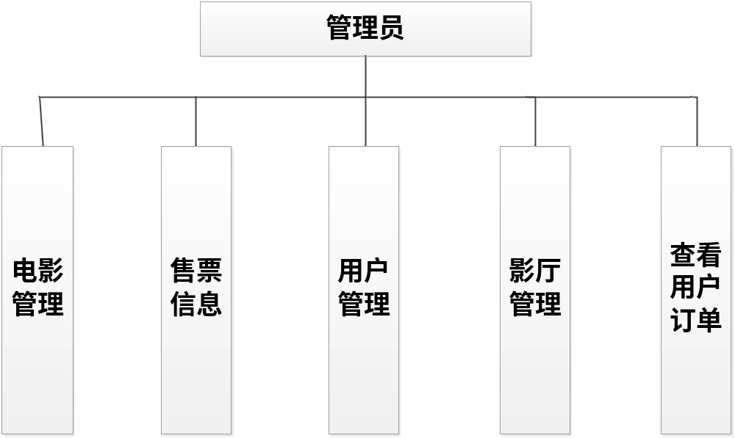
图6-1 管理员功能图
2、普通用户功能图
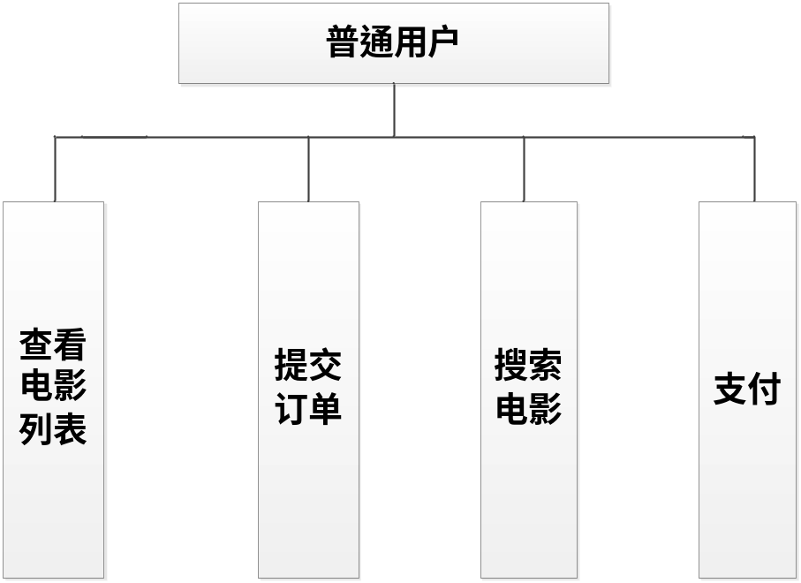

图6-2 普通用户功能图

6.2详细功能图

1、管理员首页
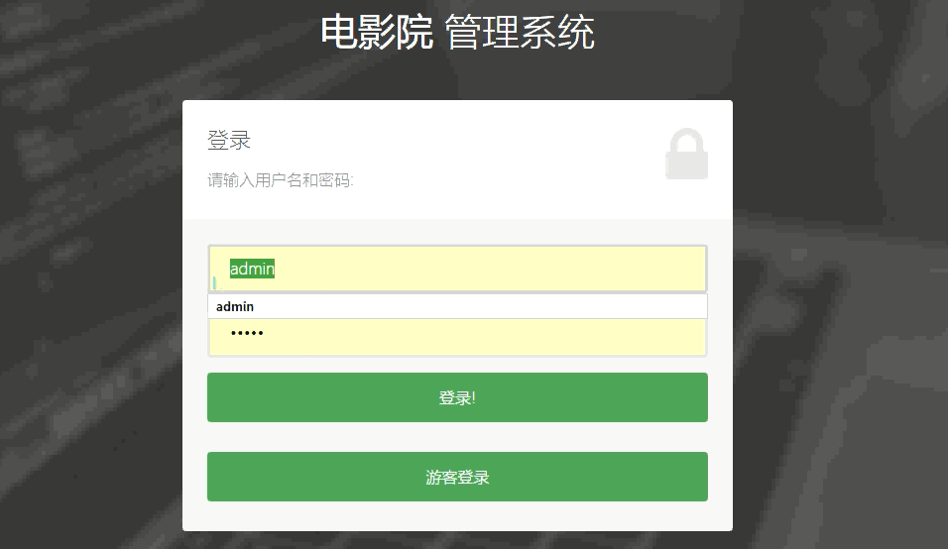
图 6-3 管理员首页
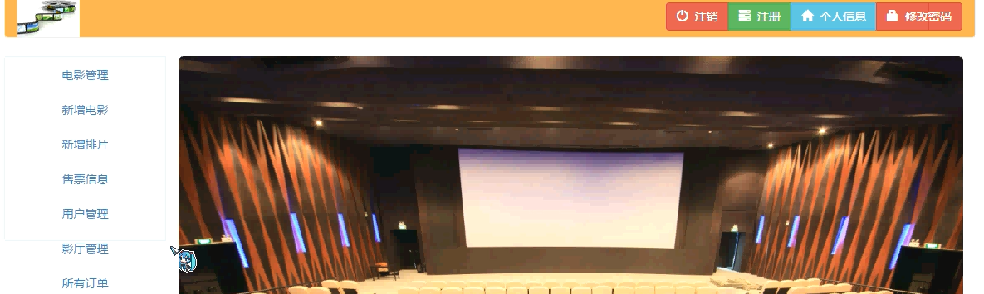
图 6-4 系统主页
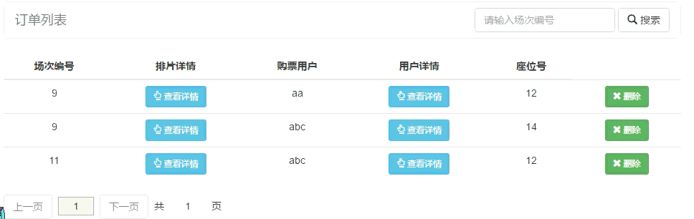
图 6-5 订单详情
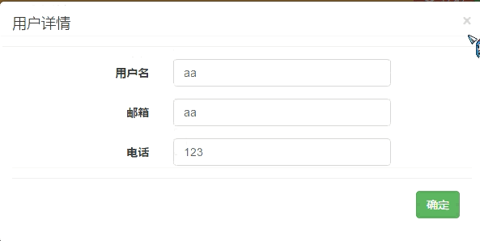
图6-6查看用户详情
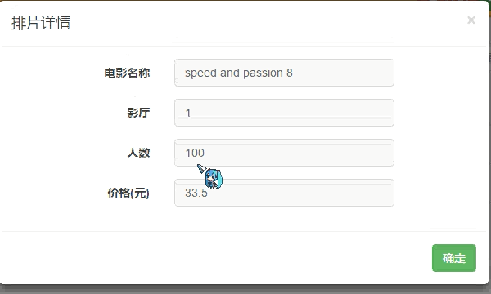
图6-7 查看影片详情
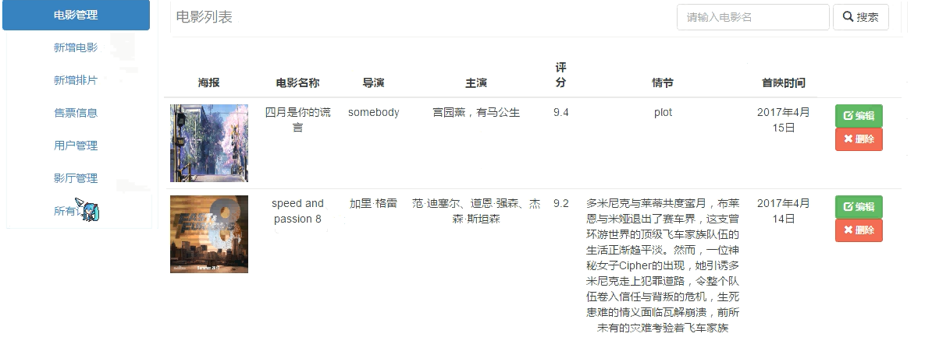
图6-8 电影管理
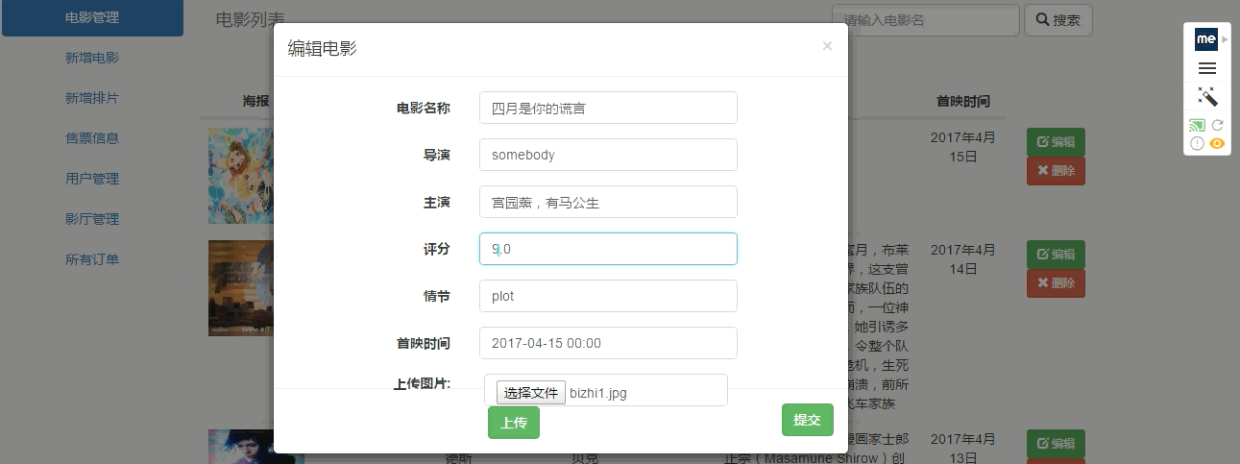
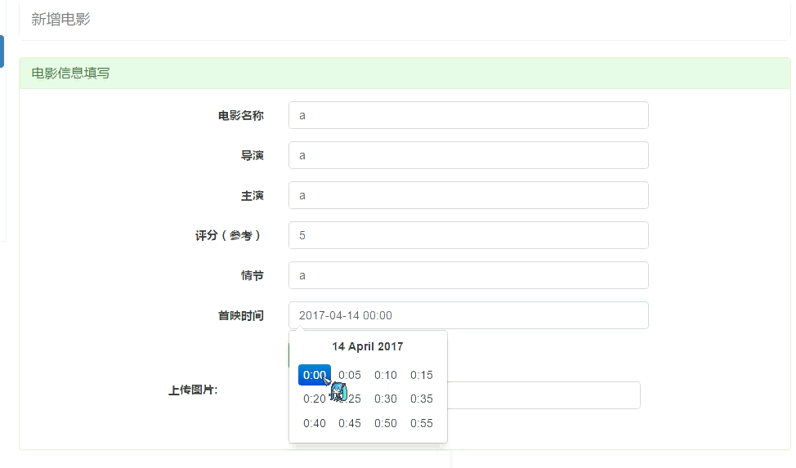
图6-9新增电影

2、用户功能介绍
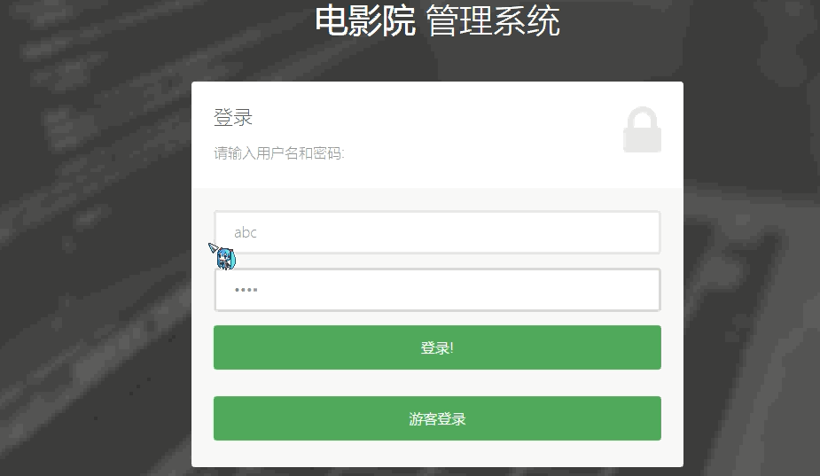
图6-10用户登录
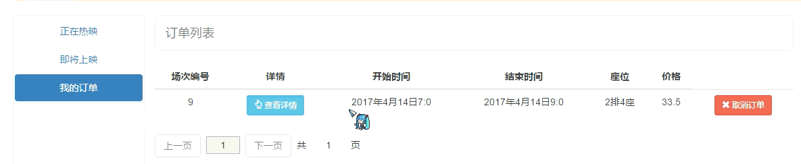
图6-11用户查看自己订单
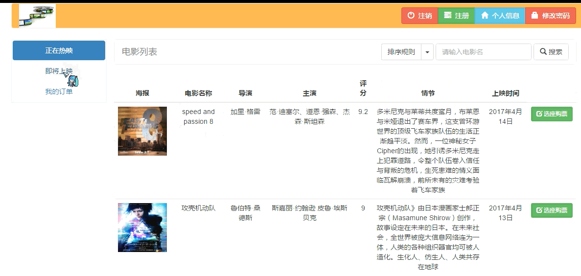
图6-11 查看电影列表
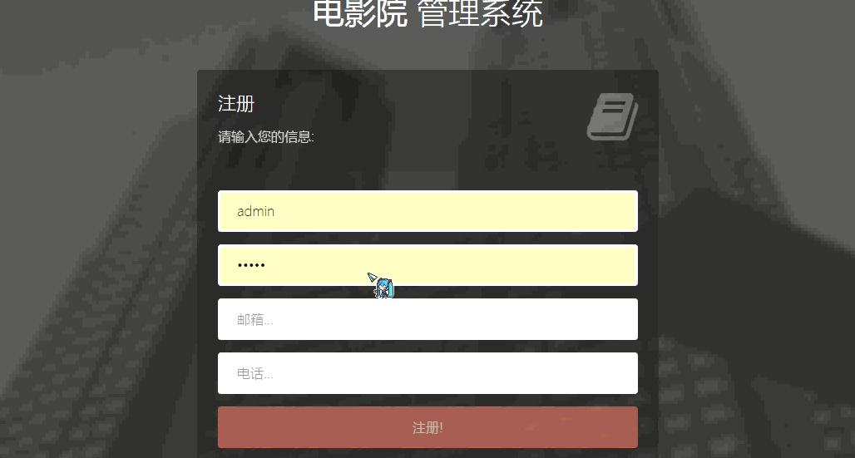
图6-12 用户注册
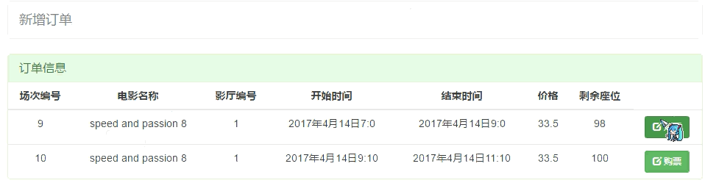
新增订单
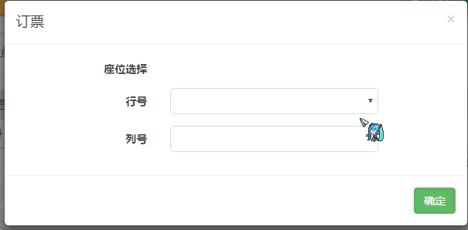
图6-13 订票
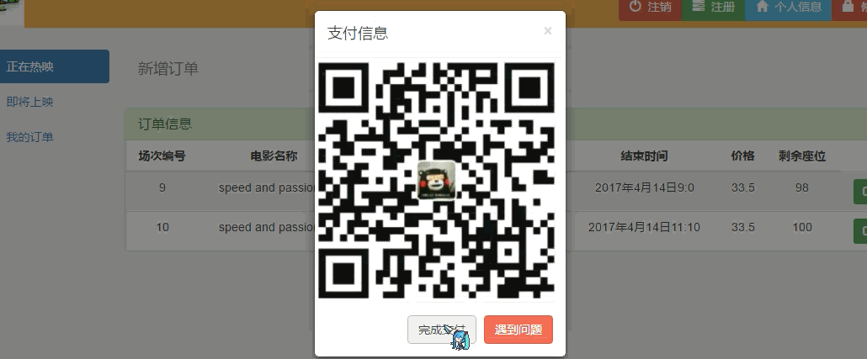
图6-14 支付界面
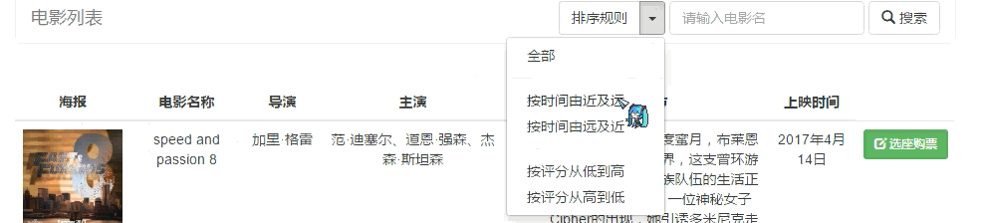
图 6-15电影排序

第七章 系统出错处理

7.1出错信息
错误类型 | 原因 | 解决方法
数据库中出现的连接错误 | 数据库设置过程中的错误或者是连接的错误 | 取消本次操作，然后提醒用户，检查可能出现的问题后改正
用户输入过程中出现的问题 | 用户输入不正确或者没有按照约定输入 | 通过对话框的提醒，让用户取消本次操作，检查输入，输入正确的命令
其他操作错误 | 用户的不正当操作使程序发生错误 | 中止操作提醒用户中止的原因和操作的规范。
不可预知错误 | 未知异常 | 进行数据库备份，帮助开发者完善程序。

7.2补救措施
在开发设计过程中，本系统并没有很好很完善完成所有的操作，所以在用户操作的过程中，可能会出现很多我们不可预知的问题，所以在此处，我们总结了很多可能会出现的问题，并且对可能出现的问题做一个归类处理，分别总结了不同问题所对应的处理方式，并且对不同的问题都进行了不同的处理。 我分析错误，并且总结出来主要的错误可能有：
数据库连接错误：这类错误主要是数据库设置过程中的错误或者是连接的错误，或MySQL异常引起的，取消本次操作，然后提醒用户，检查可能出现的问题后改正
输入错误：这主要是用户输入不正确或者没有按照约定输入，我们在尽量减少用户出错的条件的情况下，通过对话框的提醒，让用户取消本次操作，检查输入，输入正确的命令
其他操作错误：其他可能出现的错误也可能是由于用户的不正当操作，有可能使程序发生错误。我们主要是中止操作，用对话框的形式提示错误信息，并提醒用户中止的原因和操作的规范。
其他不可预知的错误：程序也会有一些我们无法预知或没考虑完全的错误，我们对此不可能作出安全的异常处理，这时我们主要要保证数据的安全，所以要经常的进行数据库备份，并能及时的和我们联系，以逐步的完善我们的程序。

结论

以上是对整个电影票订购系统的实现技术、系统功能、开发环境以及数据库使用等方面的介绍和总结。整个网站从需求分析设计到编码实现以及测试的这个过程中，无论是系统设计上还是系统程序代码的编写上都遇到了很多问题。个人对于平台的搭建和系统程序的代码编写上不是很擅长，因此在这两个部分花费了大量的经历。尽管电影票订购系统的基本功能已经实现了，但是还是由于个人学术水平不高，在这之前并没有真正独立完成过一个系统的设计与实现，因此，本电影票订购系统的功能还不能达到十全十美，在系统的安全性以及稳定性上将，也不能达到一个很高的水平。界面的美观性方面还可以有进一步的提升。
在这次课题设计过程中，不仅巩固了自己软件开发的基本功，同时还对实际动手能力有了很大的提高。在整个过程中，经常会遇到瓶颈，实则瓶颈就像一层窗户纸，只要有毅力不放弃一直研究下去就会弄明白。这次课题设计是个很好的锻炼机会，让我们可以讲书本上的理论知识很好的应用到实践中去。而且像美工、页面设计这些知识都是通过此次的系统设计和实现学到的新知识。
现行的这个电影票订购系统还有很大的提升空间，在今后的使用过程当中可以随着客户的需求和资料的收集中逐步完善。而且，在一些新功能、特殊功能的改善上，还有很多技术知识需要去学习。

